附件：
内建协〔2018〕130号
关于举办《国地税合并后建筑企业涉税
稽查风险应对》培训班的通知

各会员单位及相关企业：
随着全面营改增的不断深入，国地税合并，非税收入和社保划归税务局征收，《个人所得税法》第七次大幅度修订，税局、工商、公安、银行、社保、人事等大数据大互联的直接应用，8月份【金税三期个人所得税扣缴系统】升级为【自然人税收管理系统扣缴客户端】等，税务部门初步形成了一个覆盖全国全行业网络、各级税务机关、所有税种、所有工作环节的全国性税收信息系统；同时，税务稽查方式、方法都发生了颠覆性的改变。
十年磨一剑，国家税务总局公告2018年第28号《企业所得税税前扣除凭证管理办法》终于落地了，同时随着内建工〔2018〕370号《内蒙古自治区建筑工人实名制和工资支付管理办法》以及《内蒙古自治区建筑工人实名制和工资支付管理办法实施细则》（征求意见稿）的下发，建筑安装企业的人工成本税前列支越来越规范了，如何理顺人工成本列支渠道问题迫在眉睫。
本次课程将从建筑企业项目经营的各种情形，以及国家税务总局2018年第42号公告对建筑业的利好，分析国地税合并以及建筑工人实名制等带来的对建筑安装企业的影响，从个税与社保征管新形势入手，结合企业不同的用工形式深入挖掘和剖析企业所得税、个税与社保和企业工资表联动的潜在风险。大数据、全税种的稽查新模式，提前进行实务自查、防范涉税风险，为2018年企业所得税的汇算清缴做好关账前的准备工作，更好的适应国地税合并后的新要求、在不违背税法原则的基础上，获取企业税收利益最大化。
一、培训对象
各企业负责人、财务人员及相关工作人员
二、培训内容
（课程大纲及讲师介绍详见附件）
三、培训时间及地点
1．培训时间：10月25日—26日（24日全天报道） 上午8:30-12:00 下午2:00-5:00
2．培训地点：呼和浩特万浩大酒店
地址：呼和浩特市新城区海东路与万通路交汇处南300路东。
四、费用
会员单位：1000元/人；非会员单位：1800元/人（含资料费、餐费、场地费等），住宿统一安排，费用自理。
五、报名方式：
请参会单位请于10月20日前将报名回执表（扫描件及电子版）以电子邮件的方式发送至nmjxhyfw@163.com。
六、联系方式：
内蒙古自治区建筑业协会
赵 英 梁嘉仪
联系电话：0471-6913042/6915199
邮 箱：nmjxhyfw@163.com

附件下载（报名回执表、培训课程表、课程大纲及讲师介绍、线路导航）

2018年9月27日

附件1：
报名回执表
单位名称 |  |  |  |  |  |  |  |  |  |  |  | 行业类别
通讯地址 |  |  |  |  |  |  |  |  |  |  |  | 邮编
审 批 人 |  | 职 务 |  |  |  | 电 话 |  |  |  |  |  | 手机
联 系 人 |  | 部 门 |  |  |  | 职 务 |  |  |  |  |  | 手机
电话/区号 |  |  |  |  |  |  | 传 真 |  |  |  |  | E-mail
代表姓名 | 性 别 |  | 部 门 |  | 职务 |  | 电话 |  |  |  | 手机 |  | 备注
住宿安排 | 单住□ 标间拼住□ 订房数量 间 ；自行安排□；其他说明：
费用总额 | 万 仟 佰 拾 元整 |  |  |  |  |  |  |  |  | 小写 |  | ￥：
付款方式 | □通过银行 □现金
指定收款账 户 | 开户银行：建行呼和浩特东达支行  银行账号：15001706693050000187  开户单位全称：内蒙古自治区建筑业协会  开户行号：105191084082
参会方式 | 请参会单位请于10月20日前将报名回执表（扫描件及电子版）以电子邮件的方式发送至nmjxhyfw@163.com，在报名3日内将培训费通过转账或现金等方式付款。 |  |  |  |  |  |  |  | 单位印章  年 月 日
参加本次会议您想学习哪些内容?希望与专家交流的问题？

附件2：
国地税合并后建筑企业涉税稽查风险应对课程时间计划表
10月24日  8：30—17：00 | 全天报到
10月25日  8：30—10：00 | 前言：当前建筑业简政放权“放管服”征管形式分析  第一部分  一、招标投标文件与建筑施工合同的实质条款和非实质条款差异如何化解  二、招标投标文件与建筑施工合同实质条款不一致引发的法律风险，审计风险和财务风险  三、如何化解建筑企业总承包合同涉税风险隐患
10：20—12：00 | 四、实务案例详解“甲供材”营改增后的最新诠释  第二部分  一、住建部《建筑工人实名制管理办法》《全国建筑工人管理服务信息平台数据标准》（征求意见稿）  二、《内蒙古自治区建筑工人实名制和工资支付管理办法》  三、《内蒙古自治区建筑工人实名制和工资支付管理办法实施细则》
14：00—15：30 | 四、建筑工人实名制，如何梳理企业用工类型  第三部分  一、《建筑业个人所得税征收管理暂行办法》解析  二、新《个人所得税法》新政变化解析  三、用工形式企业所得税的工资薪金和个人所得税及社保的关系
15：50—17：00 | 四、哪些"所得"项目不缴纳个税？  五、哪些"工资"项目不计入社保缴费基数  六、个税减负，社保足额征收那个多？  七、农民工与建筑企业签订放弃缴纳社保承诺书的法律风险及规避策略
10月26日  8：30—10：00 | 八、强制执行社会保险费的裁定文书实务案例分析  九、社保新政将导致企业成本增加30%，欠缴或被追征已被叫停  第四部分  一、建筑企业增值税收入和企业所得收入确认的方法的差异分析  二、国家税务总局公告2018年第42号，建筑企业包工包料怎样实施税负最轻
10：20—12：00 | 三、建筑服务什么情况下适用或选择适用“简易”计税方法？  四、公司有大量进项税额留抵，是否还要继续预缴工程项目增值税？  五、施工地预缴增值税时，核定征收个人所得税吗？异地施工附征个税的财税处理
14：00—15：30 | 六、建筑企业自核定征收改为查账征收前的收入处理  七、建筑企业怎样做能享受减半征税优惠政策  八、工程保证金跨5月1日的账务处理实务
15：50—17：00 | 第五部分  一、与建筑企业有关的税目和开票方法  二、施工现场水电费可以用分割单吗  三、建筑业未取得合规税前扣除凭证的补救措施  四、建筑业的小额零星经营业务发票如何进行处理  五、案例分析税前扣除凭证的合规性应注意的事项

附件3：
【主讲老师】冯佩玲
辽宁税院客座教授。高级会计师、注册会计师、注册税务师。为全国各地税务人员以及企业人员进行财税培训，业务涉及工业、商业、建安、房地产、以及服务业等各个领域。冯老师授课风格脉络清晰、深入浅出、逻辑严谨，深受学员好评！

【课程大纲】
第一部分：建筑企业总承包合同的涉税风险隐患源头
一、招标投标文件与建筑施工合同的实质条款和非实质条款差异如何化解
二、招标投标文件与建筑施工合同实质条款不一致引发的法律风险，审计风险和财务风险
三、如何化解建筑企业总承包合同涉税风险隐患
四、实务案例详解“甲供材”营改增后的最新诠释
第二部分：建筑工人实名制， 建筑企业如何应对
一、住建部《建筑工人实名制管理办法》《全国建筑工人管理服务信息平台数据标准》（征求意见稿）
二、《内蒙古自治区建筑工人实名制和工资支付管理办法》
三、《内蒙古自治区建筑工人实名制和工资支付管理办法实施细则》
四、建筑工人实名制，应先梳理企业用工类型
第三部分：个人所得税、社保申报，企业所得税申报与建筑安装企业工资表信息共享带来怎样的风险
一、《建筑业个人所得税征收管理暂行办法》解析
二、新《个人所得税法》新政变化解析
三、用工形式企业所得税的工资薪金和个人所得税及社保的关系
四、哪些"所得"项目不缴纳个税？
五、哪些"工资"项目不计入社保缴费基数
六、个税减负，社保严管那个多？
七、农民工与建筑企业签订放弃缴纳社保承诺书的法律风险及规避策略
八、强制执行社会保险费的裁定文书实务案例分析
九、社保新政将导致企业成本增加30%，欠缴或被追征10年
第三部分：建筑业"三次营改增"后涉税问题全面梳理
一、建筑企业增值税收入和企业所得收入确认的方法的差异分析
二、国家税务总局公告2018年第42号，建筑企业包工包料怎样实施税负最轻
三、建筑服务什么情况下适用或选择适用“简易”计税方法？
四、公司有大量进项税额留抵，是否还要继续预缴工程项目增值税？
五、施工地预缴增值税时，核定征收个人所得税吗？异地施工附征个税的财税处理
六、建筑企业自核定征收改为查账征收前的收入处理
七、建筑企业怎样做能享受减半征税优惠政策
八、工程保证金跨5月1日的账务处理实务
第四部分：建筑企业如何取得所得税前扣除凭证
一、建筑工程材料成本如何在所得税前扣除
二、施工现场水电费可以用分割单吗
三、建筑业未取得合规税前扣除凭证的补救措施
四、建筑业的小额零星经营业务发票如何进行处理
五、案例分析税前扣除凭证的合规性应注意的事项

二〇一八年九月五日

【线路导航】呼和浩特万浩大酒店
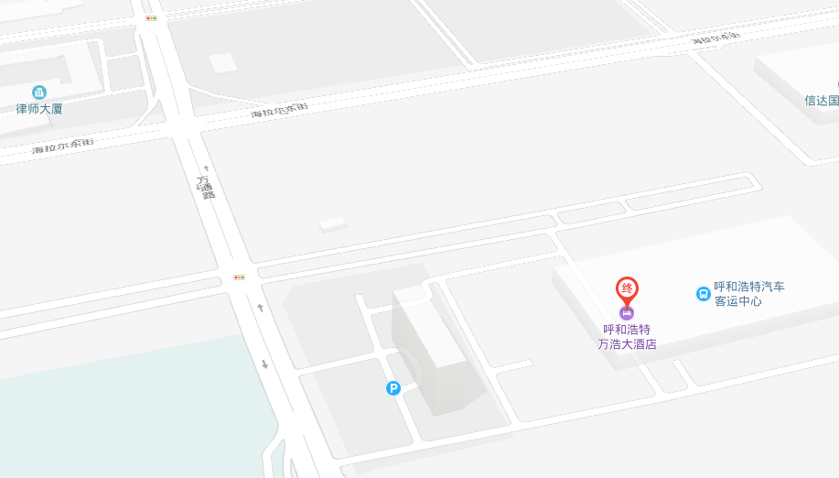
酒店电话：0471-3257888
酒店地址：呼和浩特市新城区海东路与万通路交汇处南300路东。

